素養導向設計教案格式
單元教學設計參考格式
- 設計理念
一年級上學期時孩子們從第一冊第五單元「認識形狀」操作活動中，初步認識物體與常見幾何形體的幾何特徵，認識簡單平面圖形的名稱(正方形、長方形、三角形和圓形)並能辨識與分類。這學期則讓孩子們藉由上學期學習的基礎，利用操作活動認識形狀大小一樣的圖形、全等的圖形；利用幾何圖形拼出其他不同的圖形；做簡單形體的立體排列與堆疊，並點數個數。
二、單元架構

三、活動設計
領域/科目 |  | 數學 |  | 設計/教學者 |  |  | 張曉謹
實施年級 |  | 一年級 |  | 總節數 |  |  | 共6節，240分鐘
單元名稱 |  | 第五單元 形狀與形體
設計依據
學習  重點 | 學習表現 |  | s-I-1 從操作活動，初步認識物體與常見幾何形體的幾何特徵。 |  | 核心  素養 | 數-E-A2 具備基本的算術操作能力、並能指認基本的形體與相對關係，在日常生活情境中，用數學表述與解決問題。  數-E-B3 具備感受藝術作品中的數學形體或式樣的素養。  數-E-C2 樂於與他人合作解決問題並尊重不同的問題解決想法。
 | 學習內容 |  | S-1-2 形體的操作：以操作活動為主。描繪、複製、拼貼、堆疊。
議題  融入 | 議題/學習主題 |  | 【品格教育】品德發展層面  【科技教育】科技知識
 | 實質內涵 |  | 品E3溝通合作與和諧人際關係。  科 E2 了解動手實作的重要性。
與其他領域/科目的連結 |  |  | 生活
教材來源 |  |  | 翰林版數學課本第二冊
學習目標
1.認識形狀、大小一樣的圖形。
2.複製形狀、大小一樣的圖形。
3.依給定圖示，做簡單圖形的平面鋪設並進行設計。
4.做簡單形體的立體排列與堆疊，並點數個數。

學習活動設計
學習引導內容及實施方式（含時間分配） | 學習評量 | 備註
第一節  一、準備活動  （一）這是什麼  - 教師利用PPT情境頁，請學生觀察形狀的排列，並點數的形狀數量。  - 教師提問：「小朋友們，你們覺得這張圖排出的圖形是什麼東西呢？」  - 教師提問：「小朋友們，這張圖是由那些形狀排出來的呢？」  二、發展活動  （一）認識形狀大小一樣的圖形  - 教師在教學前一天，讓學生先準備好附件21的圖形。  - 請學生從附件圖形卡中，找出形狀大小一樣的圖形。  - 教師請學生2個人一組互相討論，自己找出相同圖形的方法。  - 請學生發表，說明自己找到相同圖形的方法。  （二）做出全等的圖形  - 教師請學生先在白紙上描繪出附件22的圖形，再沿著圖形的邊剪下來。  - 教師提問：「剪下來的圖形和原來的圖形一樣大嗎？」請學生2個人一組互相檢驗。  - 請學生發表，說明自己怎麼確認兩個圖形的形狀和大小都一樣。  三、綜合活動  （一）我會做也會說  - 教師可自行準備不同圖形的圖卡2套，將其中一套展示在黑板，再隨意抽取另一套的其中一張，並提問：「黑板上的圖形卡，哪一張和老師手上的這張，形狀和大小一樣？」請學生上臺操作。  - 教師可再進一步追問：「怎麼知道這兩張圖卡的形狀和大小一樣？」請學生回答。  （二）我學會了  - 教師提問：「哪一位小朋友可以說一說，這節數學課，我們學到了什麼？」  - 教師說明作業內容：數學學習單。 | 實作評量  口語評量  實作評量  口語評量  作業評量 | 對於有困難的學生，教師可引導學生利用翻轉、重疊的方法找出一樣的圖形。  教師行間巡視，對於有困難的學生，可引導將剪下的圖形和原來的圖卡重疊，確認兩個圖形的形狀和大小都一樣。
教學設備/資源：
1.數學課本。
2.數學習作。
3.數學附件21～26。
4.投影設備、電子書。
5.三角形、圓形、長方形、正方形圖卡若干張。
6.A4白紙或8開圖畫紙(全班每人一張)。
7.1立方公分積木。
參考資料：
翰林版數學第二冊教師手冊
附錄：
準備活動PPT
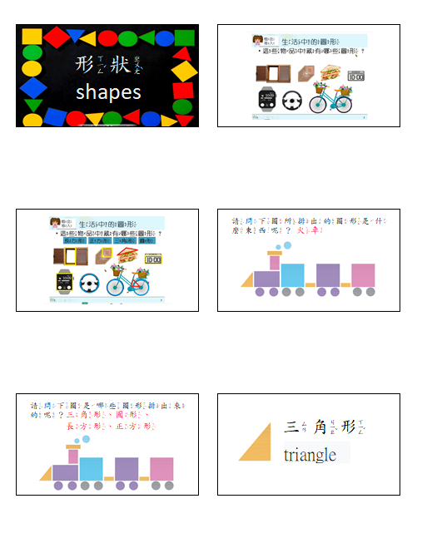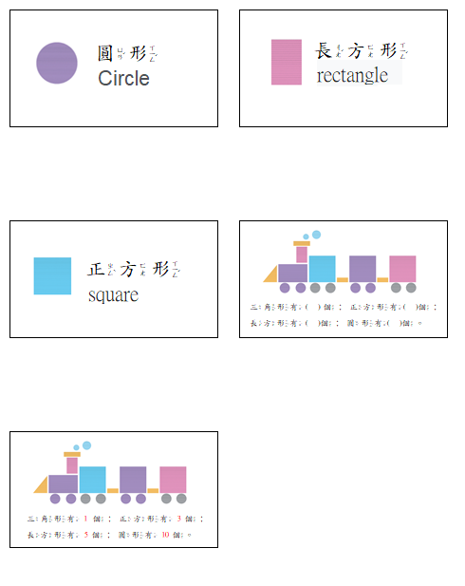
學習單
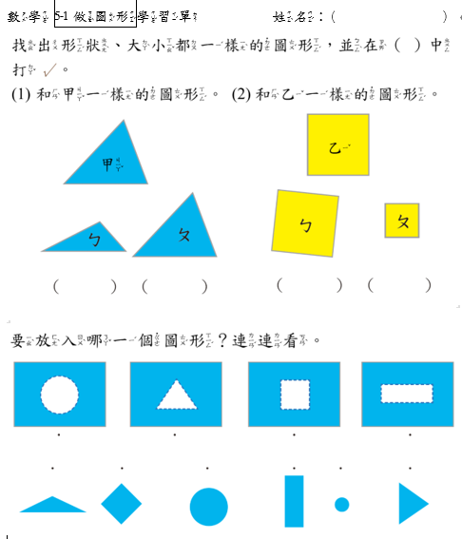

四、教學成果與省思

「圖形和形體」單元在排圖形時，會發 現有些孩子並不會翻轉圖片，只會移動 圖片，導致有些排限定圖案時會有排不 出來的現象。
具體操作的經驗較少的孩子，可以請小 幫手在旁協助，也可以利用課餘時間讓 孩子一起玩拼圖遊戲，課後建議家長可 以買七巧板練習不但可以增進親子交流 也可以增加對圖形運用的熟練度。

學習目標：
1.認識形狀、大小一樣的圖形。
2.複製形狀、大小一樣的圖形。

表現任務：
1.能認識形狀、大小一樣的圖形。
2.能複製形狀、大小一樣的圖形。

評量基準：1.認識形狀、大小一樣的圖形
2.複製形狀、大小一樣的圖形。

◎評量規準
表現等級  基準向度 | 非常棒 | 良好 | 通過
認識形狀、大小一樣的圖形 | 能迅速並正確的分辨形狀、大小一樣的圖形 | 能正確的分辨形狀、大小一樣的圖形 | 經提示後能正確的分辨形狀、大小一樣的圖形
複製形狀、大小一樣的圖形 | 能迅速並正確的複製形狀、大小一樣的圖形 | 能正確的複製形狀、大小一樣的圖形 | 經提示後能複製形狀、大小一樣的圖形

*也可將評量規準羅列於學習活動表中的「學習評量」

*也可整合數個評量規準於一個表件中

任務 | 等級  基準 | 優良 | 佳 | 可 | 待加強
任務名稱：  認識形狀、大小一樣的圖形 | 能分辨形狀一樣的圖形
 | 能分辨形狀大小一樣的圖形
任務名稱：  複製形狀、大小一樣的圖形 | 能複製形狀一樣的圖形
 | 能複製形狀大小一樣的圖形
任務名稱：

